认证审核报告审批页
项目编号 | 0042-2018
受审核方名称 | 江西阳光安全设备集团有限公司
注册地址 | 江西省樟树市四特大道305号
经营地址 | 江西省樟树市城北工业园清江大道699号
审核类型 | MMS：监督第3次
认证范围 | MMS:密集架、书架、期刊架、货架、文件柜、保险柜、阅览桌等管理的所有活动的测量过程、部门、场所，实际位置。
服务认证等级（适用时） | □十星级□九星级 □八星级 □七星级 □六星级  □五星级 □四星级 □三星级 □达标级
评审人员签字 | 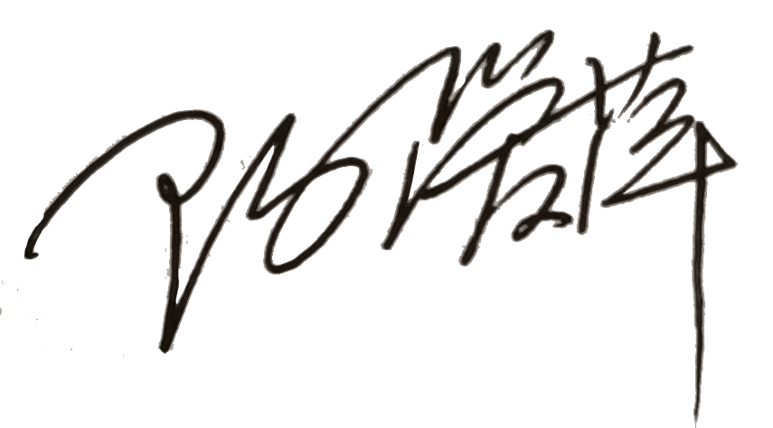
认证决定结论 | ■案卷符合要求，可以认证注册/保持  □案卷不符合要求，不可以认证注册/保持
认证决定人员签字 |  | 日期 | 2021-10-22
机构总经理审批意见 | ■认证流程符合要求，可以认证注册/保持  □认证流程不符合要求，不可以认证注册/保持
总经理签字 | 

